**BEST-SILICONE BSY-05P50**

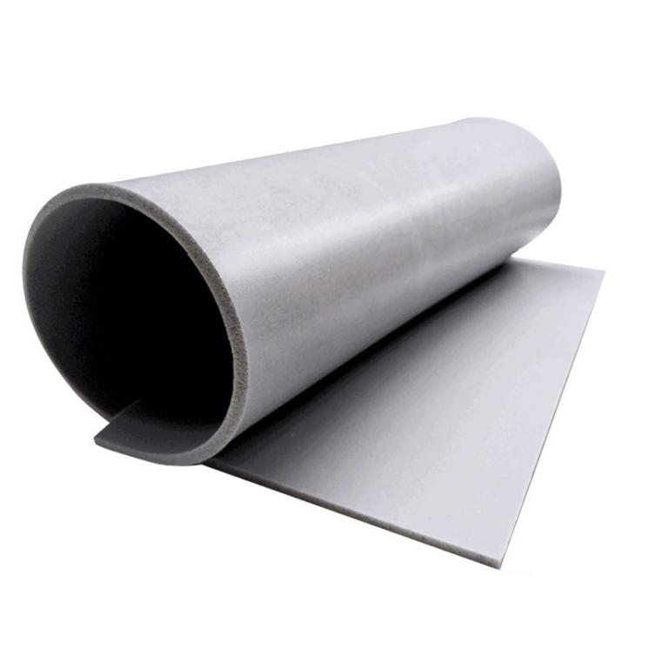**通用硅橡胶泡棉**

BEST-SILICONE BSY-05P50 是一款由南硅新材料研制的通用硅橡胶泡棉卷材，是一款兼具柔韧性、耐高低温和优异密封性能的高分子材料。采用闭孔发泡结构，具备低密度、高回弹、抗压缩永久变形等特性，广泛应用于电子电器、新能源汽车、工业密封及医疗设备等领域。

|  |
| --- |
| **特点与优势** |
| * **高回弹性**：超低压缩永久变形，提供卓越的缓冲和贴合性能。 * **卓越的耐候性**：抗紫外线，耐臭氧、耐老化，适用于户外环境。 * **良好的密封与缓冲性能**：闭孔结构，防潮、防尘、减震。 * **安全环保**：符合RoHS、REACH等环保标准。 |

|  |  |
| --- | --- |
| **典型应用** | |
| **电子电器** | 锂电池垫片、LED散热垫、PCB缓冲密封 |
| **汽车行业** | 新能源汽车电池组密封、线束防护、HVAC系统隔热 |
| **工业设备** | 管道法兰密封、机械设备减震 |
| **医疗设备** | 可消毒器械软垫、呼吸面罩密封圈 |

|  |
| --- |
| **服务支持** |
| 1. **性能测试**：可提供第三方检测报告。 2. 定制服务：提供材料选型、结构优化建议。 3. **生产保障**：快速打样周期7天批量订单10-15天全程质量追溯。 |

|  |  |  |  |
| --- | --- | --- | --- |
| **典型物性** | | | |
| 特性 | 单位 | 测试方法 | 典型值 |
| 基础性能 | | | |
| 颜色 | - | 目测 | 灰色（可定制） |
| 尺寸 | - | - | 卷材，片材可选 |
| 硬度 | Shore A | ASTM D2240 | 10-50 |
| 密度 | g/cm3 | ASTM D3574 | 0.25-0.5 |
| 拉伸强度 | MPa | ASTM D412 | 0.8 |
| 断裂伸长率 | % | ASTM D412 | 150 |
| 撕裂强度 | kN/m | ASTM D624 | 3 |
| 压缩永久变形 | % | ASTM D1056, 100℃/22h/50% | 8.0 |
| 吸水率(24h) | % | 内部方法 | 6.0 |
| 防火性 | - | GB8624 | B1级 |
| 电与热性能 | | | |
| 介电强度 | kV/mm | ASTM D149 | 3.1 |
| 热导率 | W/(m ·K) | ASTM D5470 | 0.08 |
| 推荐使用温度 | ℃ | SAE J2236 | -60~+200 |

**使用指南**

1. **加工方法：可模切、冲压、激光切割或CNC加工。**
2. **清洁建议：使用异丙醇或酒精擦拭表面，避免强酸强碱。**
3. **安装建议：贴合时需确保表面清洁干燥，背胶产品需按压增强粘性。**
4. **注意事项：避免长期暴露于>200℃环境或尖锐物体穿刺。**

**标准尺寸公差**：±0.2mm（厚度≤10mm） ±0.5mm（厚度＞10mm）

**存储有效期**：24个月（避光、阴凉干燥）

**包装信息**：防尘PE袋+纸箱，定制卷材/片材